C’est Quoi Atchoum ? |  | 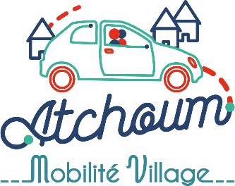

C’est LA solution pour se déplacer dans nos villages.

C’est un service de mise en relation entre passager et conducteur sur une commune.

C’est votre mairie qui vous en fait bénéficier.

C’est un N° de téléphone 0 806 110 444 (prix d’un appel local) permettant aux passagers de faire leur demande de déplacement plus facilement.

C’est un site internet www.atchoum.eu pour :
- les passagers qui déposent leurs demandes de trajet ;
- les conducteurs qui s’inscrivent ou enregistrent leurs trajets occasionnels ou réguliers.

C’est du déplacement à la demande et du covoiturage.

C’est un service de transport 100% solidaire

C’est un moyen de paiement par CB et/ou tickets mobilité pour les personnes ne souhaitant pas utiliser leur CB

C’est très simple d’utilisation

POURQUOI ATCHOUM ? Car Atchoum réalise vos souhaits ! de mobilité.

Atchoum est en Economie Sociale et Solidaire
Lauréat du prix de l’innovation au salon des maires, catégorie sociale
Soutenue par Malakoff Humanis

